Новые медицинские издания по специальностям «Организация здравоохранения и общественное здоровье», «Лечебное дело», «Фармация», «Клиническая лабораторная диагностика» и другим направлениям в электронном виде

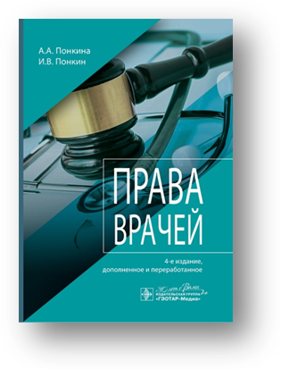
Понкина, А. А. Права врачей / А. А. Понкина, И. В. Понкин. - 4-е изд., доп. и перераб. - Москва : ГЭОТАР-Медиа, 2025. - 304 с. - ISBN 978-5-9704-8991-8, DOI: 10.33029/9704-8991-8-ROD-2025-1-304. - Текст : электронный // ЭБС "Консультант студента" : [сайт]. - URL : https://www.studentlibrary.ru/book/ISBN9785970489918.html (дата обращения: 21.07.2025). - Режим доступа: по подписке. - Текст: электронный.
Издание посвящено важнейшему для сферы здравоохранения тематическому горизонту, на сегодня явно недооцененному, забытому, проигнорированному, — правам и свободам врачей. Отправная точка исследования: отсутствие баланса и комплементарности (взаимной достраиваемости) между правами пациентов и правами врачей, перекос в сторону обязанностей, долженствований медицинских работников не способствуют повышению качества и безопасности медицинской помощи, тем более в условиях сильнейших перегрузок медицинских работников и крайне слабой их социальной и правовой защищенности. В монографии представлена подробная раскладка элементов правового статуса врачей — профессиональных, трудовых, социальных и пенсионных прав этой особой профессиональной группы. По многим позициям проведены референции к закрепленным в российском и зарубежном законодательстве, на международном уровне гарантиям. Активно задействована зарубежная судебная практика. Подробно описан и объяснен целый ряд профессиональных прав врачей, включая право врача на обоснованное профессиональное усмотрение и обоснованные рискованные действия в сложной клинической ситуации, право врача на переводчика и некоторые другие. Указания актов и извлечения из них приведены по состоянию на 02.09.2024.
Книга предназначена медицинским работникам, руководителям и работникам медицинских организаций, органов государственной власти и органов местного самоуправления в области здравоохранения, научным работникам и практикам-аналитикам, преподавателям, аспирантам и докторантам, студентам медицинских и юридических вузов и факультетов, а также адвокатам, специалистам в области медицинского права.
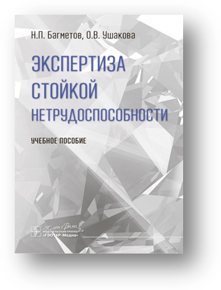
Багметов, Н. П. Экспертиза стойкой нетрудоспособности : учебное пособие / Н. П. Багметов, О. В. Ушакова. - Москва : ГЭОТАР-Медиа, 2025. - 112 с. - ISBN 978-5-9704-9098-3, DOI: 10.33029/9704-9098-3-EPD-2025-1-112. - Текст: электронный// ЭБС "Консультант студента" : [сайт]. - URL: https://www.studentlibrary.ru/book/ISBN9785970490983.html (дата обращения: 21.07.2025). - Режим доступа: по подписке.
В учебном пособии внимание уделено порядку и организации экспертизы стойкой нетрудоспособности, составу и функциям учреждений медико-социальной экспертизы, характеристике групп инвалидности и методам реабилитации и абилитации инвалидов.
Рекомендовано слушателям Института непрерывного медицинского и фармацевтического образования по специальности «Организация здравоохранения и общественное здоровье», а также может быть использовано обучающимися по дисциплине «Организация здравоохранения и общественное здоровье» по специальностям лечебного, педиатрического и стоматологического факультетов при подготовке к семинарским занятиям и сдаче экзаменов.
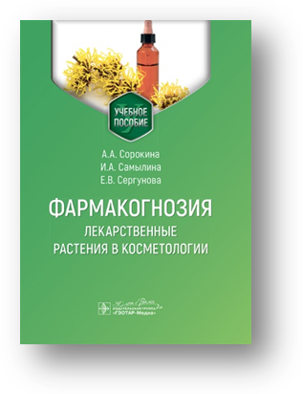
Сорокина, А. А. Фармакогнозия. Лекарственные растения в косметологии : учебное пособие / А. А. Сорокина, И. А. Самылина, Е. В. Сергунова. - Москва : ГЭОТАР-Медиа, 2025. - 296 с. - ISBN 978-5-9704-8904-8, DOI: 10.33029/9704-8904-8-PMP-2025-1-296. - Текст: электронный// ЭБС "Консультант студента" : [сайт]. - URL: https://www.studentlibrary.ru/book/ISBN9785970489048.html (дата обращения: 21.07.2025). - Режим доступа: по подписке.
Современная общемировая тенденция — быстрый рост розничных продаж парфюмерно-косметической продукции. Косметическая индустрия использует более 14 000 индивидуальных веществ и смесей, значительная часть из них — продукты природного происхождения, в том числе растительного.
Данное учебное пособие разработано для дисциплины по выбору «Лекарственные растения в косметологии», которая входит в состав вариативной части комплекса по фармакогнозии учебного плана по фармации. Пособие составлено в соответствии с программой данной дисциплины и содержит характеристику основных терминов, краткую историю косметики, сведения о структуре, функции и химии кожи человека, основы нормативного регулирования производства средств косметики в РФ и за рубежом. Приведена информация об основных ингредиентах косметических изделий. Подробно охарактеризовано растительное сырье (как лекарственное, так и используемое только в косметической промышленности), содержащее эфирные масла, полисахариды, жирные масла, которое наиболее часто применяется при производстве средств лечебной косметики. В конце каждой темы приведены контрольные вопросы и тестовые задания.
Издание предназначено для студентов и ординаторов среднего и высшего фармацевтического образования. Материалы, включенные в пособие, могут представлять интерес для учащихся химических вузов по специальности «Косметология», а также для разработчиков косметической продукции, слушателей специализированных курсов.

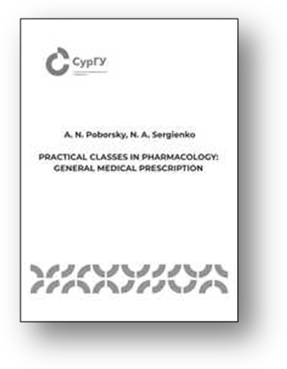
Поборский, А. Н. General Medical Prescription: Practical Classes in Pharmacology = Общая врачебная рецептура: практические занятия по фармакологии : учебно-методическое пособие / А. Н. Поборский, Н. А. Сергиенко. - Сургут : СурГУ, 2025. - 32 с. - Текст : электронный // Лань : электронно-библиотечная система. - URL: https://e.lanbook.com/book/494783 (дата обращения: 23.07.2025). - Режим доступа: для авториз. пользователей.
Учебно-методическое пособие разработано для иностранных студентов Медицинского института СурГУ, обучающихся по специальности «Лечебное дело», и содержит темы занятий по разделу курса фармакологии «Общая врачебная рецептура», основные теоретические сведения о лекарственных формах и правилах их выписывания в рецептах, а также задания по врачебной рецептуре.

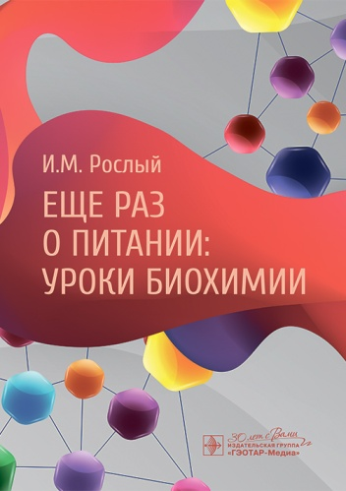
Еще раз о питании : уроки биохимии / И. М. Рослый - Москва : ГЭОТАР-Медиа, 2025. - ISBN 978-5-9704-9332-8. - Текст : электронный // ЭБС "Консультант студента" : [сайт]. - URL : https://www.studentlibrary.ru/book/ISBN9785970493328.html (дата обращения: 21.07.2025). - Режим доступа : по подписке.

Руководство составлено с учетом новейших достижений в биохимии белков, углеводов, липидов, нуклеиновых кислот, витаминов, гормонов, минеральных веществ. Пристальное внимание уделено современным методам биохимических исследований, основанным на запатентованной методике автора, а также вопросам динамической биохимии. Отличительной особенностью книги является функциональный принцип изложения информации, дополненной справочными материалами и клинико-биохимическими примерами.
Издание предназначено студентам, магистрантам и аспирантам биологических и медицинских вузов и может использоваться также в практической деятельности врачами, биологами, биоэкологами и валеологами.

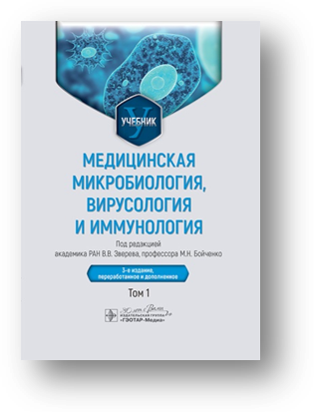
Медицинская микробиология, вирусология и иммунология. В 2-х т. : учебник / под ред. В. В. Зверева, М. Н. Бойченко. - 3-е изд., перераб. и доп. - Москва : ГЭОТАР-Медиа, 2025. - 448 с. - ISBN 978-5-9704-9044-0, DOI: 10.33029/9704- 9044-0-MMIC-2025-1-448. - Текст : электронный // ЭБС "Консультант студента" : [сайт]. - URL : https://www.studentlibrary.ru/book/ISBN9785970490440.html (дата обращения: 21.07.2025). - Режим доступа: по подписке. - Текст: электронный.
Издание состоит из двух томов, включающих 19 глав, в которых последовательно разбираются вопросы общей и частной микробиологии, вирусологии и иммунологии. Материал, изложенный в обоих томах, значительно переработан согласно новым научным тенденциям и современной номенклатуре микробов, а также дополнен новыми рисунками, схемами, таблицами.
Учебник написан в соответствии с официально утвержденными программами преподавания микробиологии, вирусологии и иммунологии для студентов лечебного, педиатрического и медико-профилактического факультетов медицинских вузов.

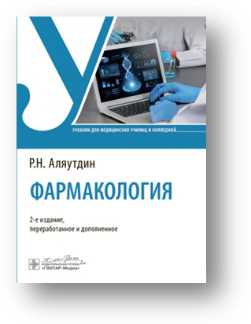
Аляутдин, Р. Н. Фармакология : учебник / Р. Н. Аляутдин ; Р.Н. Аляутдин. - 2-е изд., перераб. и доп. - Москва : ГЭОТАР-Медиа, 2025. - 320 с. - ISBN 978-5-9704-9480-6. - Текст : электронный // ЭБС "Консультант студента" : [сайт]. - URL : https://www.studentlibrary.ru/book/ISBN9785970494806.html (дата обращения: 21.07.2025). - Режим доступа: по подписке. - Текст: электронный.
Содержание второго издания учебника «Фармакология» переработано с целью облегчения усвоения курса. В значительной степени обновлены разделы, посвященные антибактериальным и противовирусным средствам. В новом издании представлена современная законодательная база по выписыванию рецептов, введено понятие «электронный рецепт».

Учебник предназначен студентам учреждений среднего профессионального образования, обучающимся по специальностям «Сестринское дело», «Лечебное дело», «Акушерское дело».

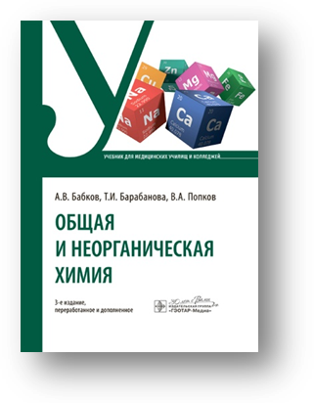
Общая и неорганическая химия : учебник / А. В. Бабков, Т. И. Барабанова, В. А. Попков. - 3-е изд. , перераб. и доп. - Москва : ГЭОТАР-Медиа, 2025. - 400 с. - ISBN 978-5-9704-8987-1. - Текст : электронный // ЭБС "Консультант студента" : [сайт]. - URL : https://www.studentlibrary.ru/book/ISBN9785970489871.html (дата обращения: 21.07.2025). - Режим доступа : по подписке.
Третье издание учебника подготовлено в соответствии с федеральным государственным образовательным стандартом среднего профессионального образования по специальности "Фармация" и состоит из трех частей. В первой части на основе современных достижений химической науки изложены основополагающие понятия химии, состав и строение молекул, состав и строение растворов, закономерности протекания химических реакций. Кислотно-основные и окислительно-восстановительные свойства рассматриваются с позиций процесса электролитической диссоциации. Вторая часть посвящена свойствам химических элементов по группам периодической системы. Особое внимание уделено их биологической роли, химическим основам фармацевтического применения. Рассмотрены важнейшие химические соединения. Теоретические основы сопровождаются большим количеством примеров и заданий, что способствует лучшему восприятию изучаемого материала. В третьей части для развития экспериментальных навыков представлены практические и лабораторные работы, которые не требуют сложного оборудования. Приведенные опыты служат основой для изучения эксперимента в курсе химических дисциплин профессиональной направленности.
Учебник предназначен студентам, обучающимся в фармацевтических колледжах, может быть использован студентами других химических специальностей.

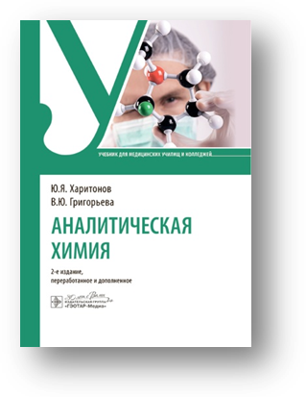
Аналитическая химия : учебник / Ю. Я. Харитонов, В. Ю. Григорьева. - 2-е изд. , перераб. и доп. - Москва : ГЭОТАР-Медиа, 2025. - 336 с. - ISBN 978-5-9704-8325-1. - Текст : электронный // ЭБС "Консультант студента" : [сайт]. - URL : https://www.studentlibrary.ru/book/ISBN9785970483251.html (дата обращения: 21.07.2025). - Режим доступа : по подписке.
Учебник содержит три основных раздела: 1) общие теоретические основы аналитической химии (аналитики); 2) качественный химический анализ; 3) количественный анализ (включая краткую общую характеристику основных физико-химических методов анализа). Учитывая специфику среднего профессионального образования (СПО), все эти разделы изложены с той степенью полноты, которая требуется для освоения основ аналитической химии в соответствии с требованиями федерального государственного образовательного стандарта третьего поколения и рекомендуемыми примерными и рабочими программами учебной дисциплины "Аналитическая химия". Помимо теоретического материала и примеров, рассматриваемых непосредственно в основном тексте, в конце большинства глав приведены контрольные вопросы и задачи как для самостоятельной работы, так и для аудиторных занятий.
Издание предназначено для обучающихся по специальности "Фармация" медицинских, фармацевтических колледжей, училищ, а также для учащихся других специальностей СПО, для которых предусмотрено освоение основ аналитической химии (аналитики) в том или ином объёме.

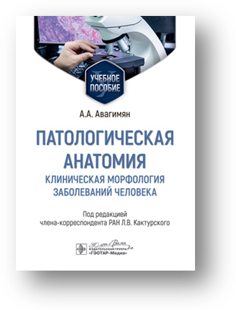
Патологическая анатомия. Клиническая морфология заболеваний человека : учебное пособие / А. А. Авагимян ; под ред. Л. В. Кактурского. - Москва : ГЭОТАР-Медиа, 2025. - 128 с. - ISBN 978-5-9704-8968-0, DOI: DOI: 10.33029/9704-8968-0-PAT-2025-1-128. . - Текст : электронный // ЭБС "Консультант студента" : [сайт]. - URL : https://www.studentlibrary.ru/book/ISBN9785970489680 html (дата обращения: 21.07.2025). - Режим доступа: по подписке. - Текст: электронный.
Учебное пособие опирается на многовековые традиции преподавания патологической анатомии — дисциплины, имеющей основополагающее значение в становлении и совершенствовании клинического мышления студентов медицинских вузов, и основано на передовом опыте московской и ереванской научных морфологических школ: академиков Анатолия Ивановича Струкова (1901–1988) и Арташеса Вартановича Азнауряна (1939–2022), учениками которых являются Л.В. Кактурский и А.А. Авагимян.
Учебное пособие под квалификационные экзамены USMLE и IFMGE и предназначено студентам медицинских вузов, а также ординаторам и аспирантам, обучающимся по программам «Патологическая анатомия» и «Внутренние болезни».

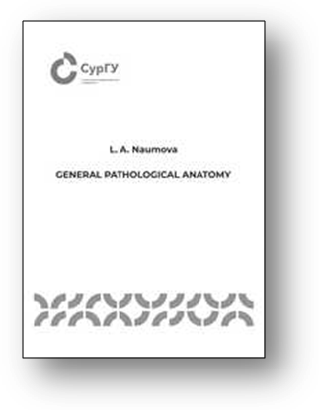
Naumova, L. A. General pathological anatomy: Guidance = Общая патологическая анатомия : учебно-методическое пособие / L. A. Naumova. - Сургут : СурГУ, 2025. - 120 с. - Текст : электронный // Лань : электронно-библиотечная система. - URL: https://e.lanbook.com/book/494777 (дата обращения: 23.07.2025). - Режим доступа: для авториз. пользователей.
Учебно-методическое пособие подготовлено в соответствии с программой по дисциплинам «патологическая анатомия», «клиническая патологическая анатомия», «патология». В пособии рассматриваются цель, вопросы для изучения и реперные, или определяющие, точки каждой темы общей патологии в соответствии с тематическим планом занятий.
Пособие предназначено для иностранных студентов 3-го курса медицинского института, изучающих дисциплину «патологическая анатомия», студентов старших курсов, изучающих дисциплину «клиническая патологическая анатомия», ординаторов и аспирантов, обучающихся по специальности «патологическая анатомия», а также для ординаторов других специальностей, изучающих курс «Патология».

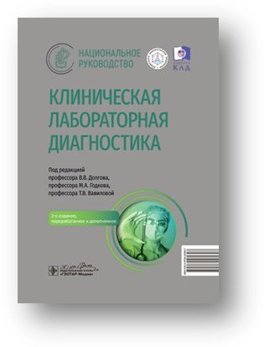
Клиническая лабораторная диагностика : национальное руководство / под ред. В. В. Долгова, М. А. Годкова, Т. В. Вавиловой. - 2-е изд., перераб. и доп. - Москва : ГЭОТАР-Медиа, 2025. - 672 с. - ISBN 978-5-9704-8930-7, DOI: 10.33029/9704-8930-7-CLD-2025-1-672. - Текст : электронный // ЭБС "Консультант студента" : [сайт]. - URL: https://www.studentlibrary.ru/book/ISBN9785970489307.html (дата обращения: 21.07.2025). - Режим доступа: по подписке.
Во втором издании в обновленном виде отражены все разделы клинических лабораторных исследований, в него включены материалы о научных основах и общей организации лабораторного обеспечения медицинской помощи в нашей стране, об аналитических технологиях и диагностическом применении наиболее часто используемых в клинической лабораторной диагностике биохимических, гематологических, коагулологических, цитологических исследований.
Наряду с этим представлены современные данные о передовых высокотехнологичных методах лабораторной диагностики и их использовании для ряда состояний при беременности, онкологических заболеваниях, эндокринных нарушениях и наследственных болезнях обмена веществ, отравлениях. Даны сведения как о повседневно применяемых аналитических технологиях, так и о новых эффективных способах идентификации микроорганизмов и определения их чувствительности к антимикробным агентам.
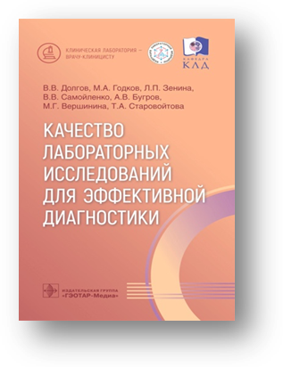
Качество лабораторных исследований для эффективной диагностики / В. В. Долгов, М. А. Годков, Л. П. Зенина [и др.]. - Москва : ГЭОТАР-Медиа, 2025. - 128 с. - ISBN 978-5-9704-9456-1. - Текст : электронный // ЭБС "Консультант студента" : [сайт]. - URL: https://www.studentlibrary.ru/book/ISBN9785970494561.html (дата обращения: 21.07.2025). - Режим доступа: по подписке.
Цель руководства — показать, что только при совместной взаимодополняющей работе врачей клинической лабораторной диагностики с врачами клинических специальностей можно достичь высокоэффективной диагностики разных нозологических заболеваний и состояний. В книге приведены основные этапы, возможные погрешности и способы их устранения на долабораторном (преаналитическом), лабораторном (аналитическом) и постлабораторном (постаналитическом) этапах лабораторного исследования, представлены способы повышения диагностической эффективности через внедрение алгоритмов комплексного клинико-лабораторного исследования. На практических примерах показаны возможности реализации предлагаемых технологий повышения качества лабораторных исследований для реализации клинических задач.
Издание подготовлено для использования в повседневной медицинской практике врачей клинической лабораторной диагностики, организаторов здравоохранения, а также ординаторов, аспирантов и студентов старших курсов медицинских институтов.
Руководство предназначено сотрудникам клинико-диагностических лабораторий, врачам различных клинических дисциплин, студентам медицинских образовательных учреждений.
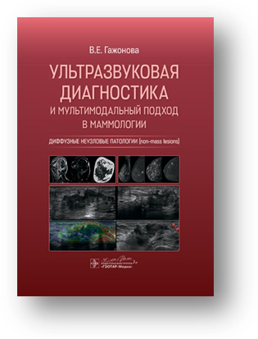
Гажонова, В. Е. Ультразвуковая диагностика и мультимодальный подход в маммологии. Диффузные неузловые патологии (non-mass lesions) / В. Е. Гажонова. - Москва : ГЭОТАР-Медиа, 2025. - 480 с. - ISBN 978-5-9704-8931-4, DOI: 10.33029/9704-8931-4-UZI-2025-1-480. - Текст : электронный // ЭБС "Консультант студента" : [сайт]. - URL: https://www.studentlibrary.ru/book/ISBN9785970489314.html (дата обращения: 21.07.2025). - Режим доступа: по подписке.
Руководство является принципиально новым и уникальным изданием, в котором подробно описаны диагностические возможности всех современных ультразвуковых методик исследования в маммологии. Впервые в отечественной медицинской литературе представлен мультимодальный подход к лучевой диагностике различных заболеваний молочных желез, определено место ультразвукового метода исследования в алгоритме мультимодального подхода. Показано, что современная лучевая диагностика в маммологии основывается на различных методах визуализации с различными возможностями для выявления ключевых патогномоничных признаков заболевания, соответственно, выбор метода исследования и последовательность его применения должны рассматриваться применительно к диагностической задаче и основываться на диагностическом алгоритме.
Издание предназначено широкой медицинской аудитории — врачам ультразвуковой диагностики, маммологам-онкологам, лучевым диагностам, клиницистам и студентам медицинских вузов.

Составитель главный библиограф Е. В. Спивакова

